**Домашня робота №71**

**Завдання. Створення фабричного методу**

Створіть інтерфейсний клас "Shape", який буде мати абстрактні методи draw, fill_color та erase.

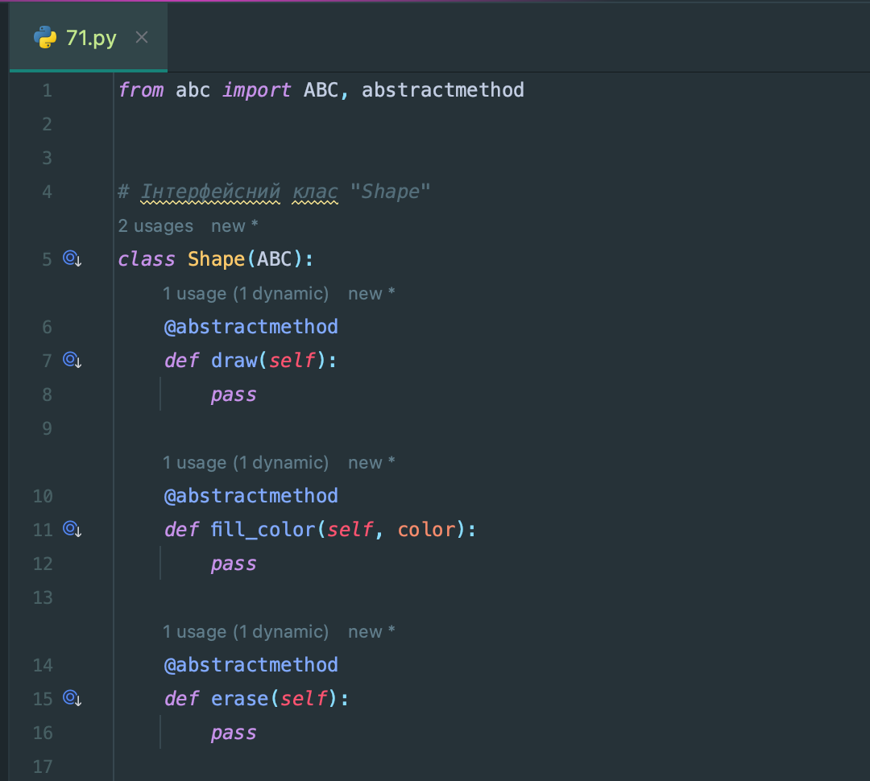Ці методи мають бути реалізовані у підкласах Circle та Rectangle відповідно.

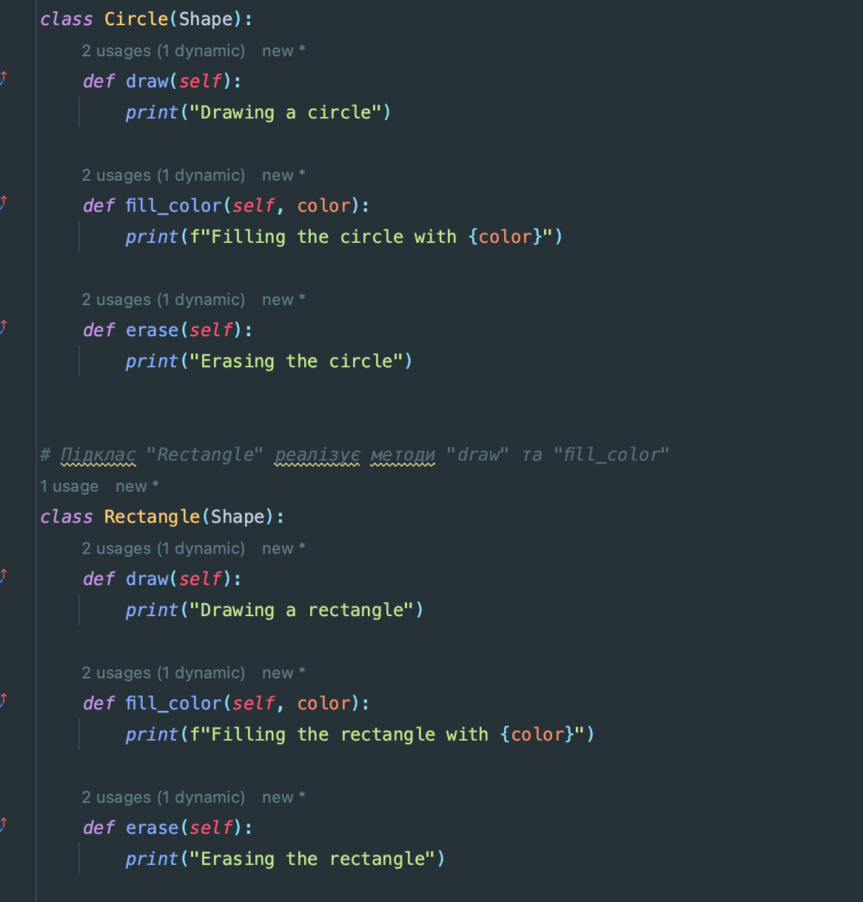Далі реалізуйте абстрактний клас "Сreator",

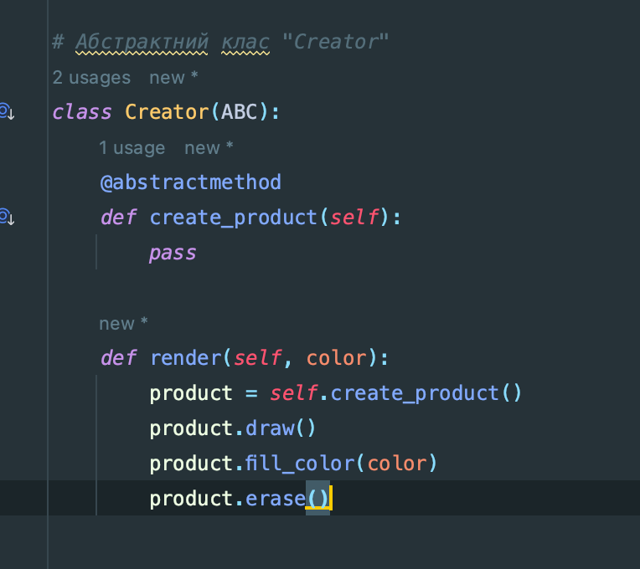що створює фігуру (як продукт) методом createProduct і метод render, який містить в собі виклики методів draw та fill_color для малювання фігури та заповнення її деякиv кольором. Створіть конкретних творців, що імплементують Сreator.

Протестуйте роботу.

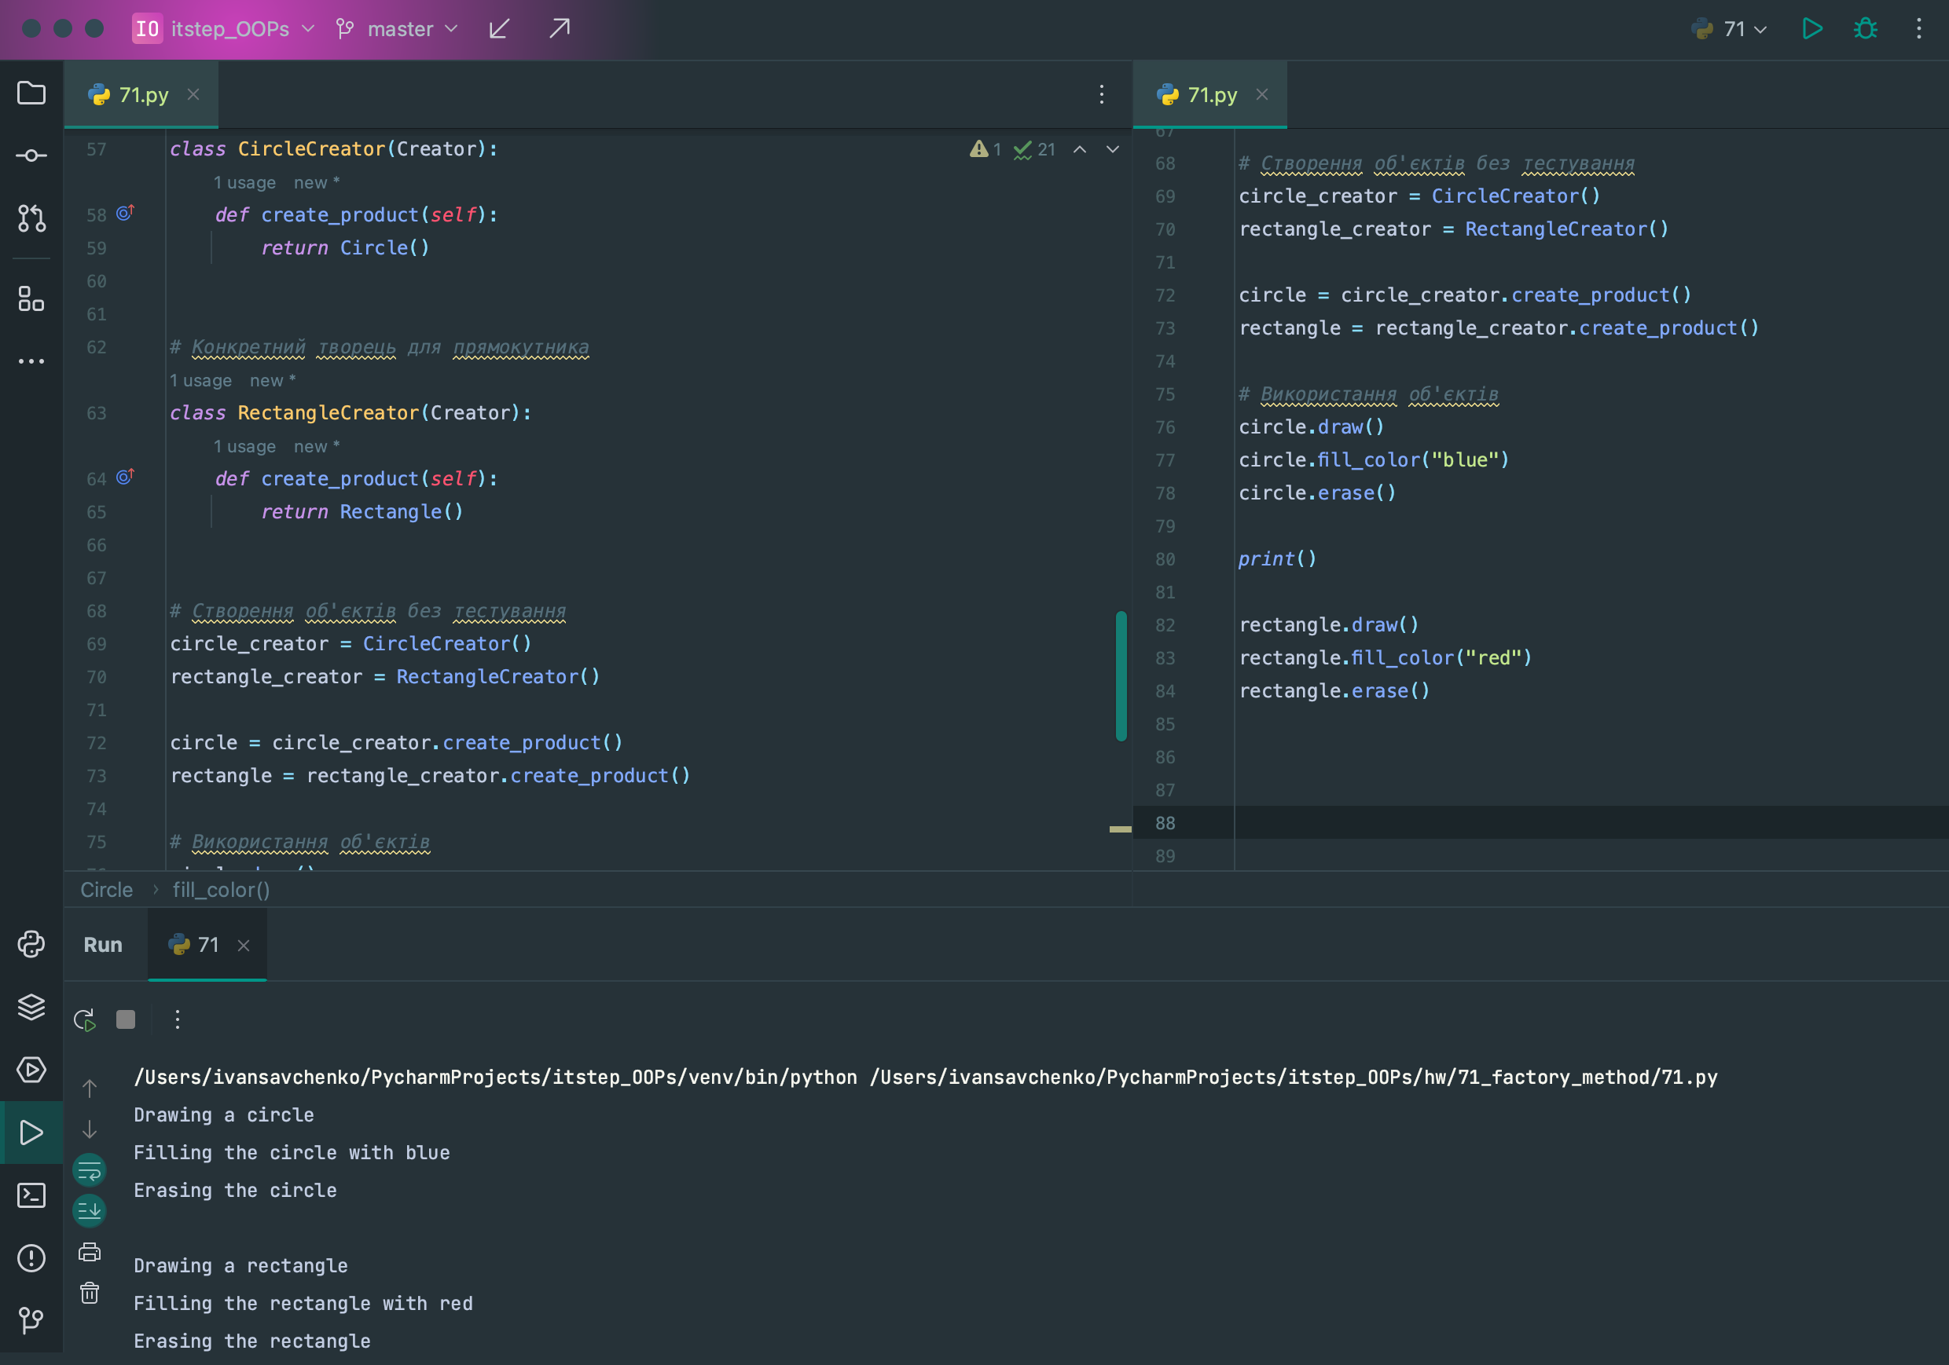

Дотримуйтесь класичної схеми патерну – фабричного методу

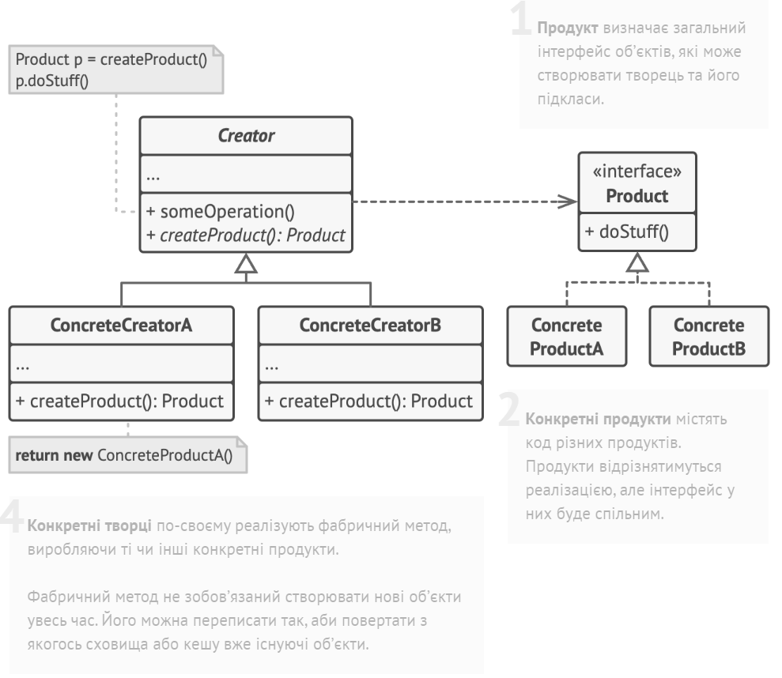

[**https://refactoring.guru/uk/design-patterns/factory-method**](https://refactoring.guru/uk/design-patterns/factory-method)